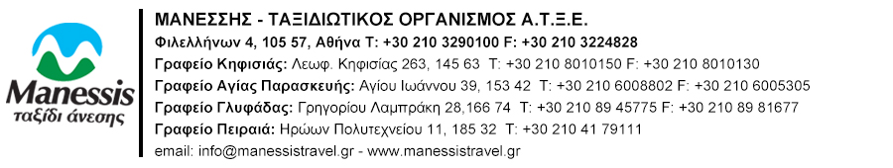
ΚΑΛΑΜΑΤΑ ⎜ 3 ημέρες

ΑΡΧΑΙΑ ΜΕΣΣΗΝΗ - ΚΑΛΑΜΑΤΑ – ΠΥΛΟΣ – ΑΝΑΚΤΟΡΟ ΝΕΣΤΩΡΑ

1^{η} ημέρα : Αθήνα – Αρχαία Μεσσήνη – Καλαμάτα
Συγκέντρωση νωρίς το πρωί στο χώρο του σχολείου και αναχώρηση για τον προορισμό μας. Μέσω της νέας εθνικής οδού Κορίνθου – Καλαμάτας κατευθυνόμαστε προς Καλαμάτα. Επίσκεψη και ξενάγηση στην Αρχαία Μεσσήνη, πολιτιστικό κέντρο της Μεσσηνίας μέχρι το 395 π.Χ., που δεσπόζει σε ένα κατεξοχήν μεσογειακό αλώβητο φυσικό περιβάλλον. Από τους σημαντικότερους αρχαιολογικούς χώρους της Ελλάδας, η αρχαία Μεσσήνη ιδρύθηκε από το θηβαίο στρατηγό Επαμεινώνδα και τους Αργείους συμμάχους του το 369 π.Χ. Η πόλη, που είχε οικοδομηθεί σύμφωνα με το ιπποδάμειο σύστημα, άκμασε κατά τους Μακεδονικούς και τους Ρωμαϊκούς Χρόνους ως πρωτεύουσα του μεσσηνιακού κράτους. Η παρακμή του αξιόλογου πολιτικού και καλλιτεχνικού κέντρου άρχισε από τις πρώτες δεκαετίες του 4ου αι. μ.Χ., μέχρι που δέχθηκε το ισχυρό χτύπημα από τους Γότθους το 395 μ.Χ. Ανασκαφικά ευρήματα μαρτυρούν συνέχιση της ζωής στους κατοπινούς αιώνες, κατά τους οποίους ντόπιοι και εισβολείς συνυπήρξαν. Στη συνέχεια, αναχώρηση για την πρωτεύουσα της Μεσσηνίας, την Καλαμάτα, όπου θα έχουμε χρόνο για μια πρώτη γνωριμία με την πόλη. Ελεύθερος χρόνος για μεσημεριανό γεύμα. Τέλος, άφιξη στο ξενοδοχείο μας, που βρίσκεται στην παραλία της Καλαμάτας, τακτοποίηση στα δωμάτια και δείπνο εντός του ξενοδοχείου. Ομαδική έξοδος προαιρετικά. Διανυκτέρευση.
2^{η} ημέρα : Καλαμάτα – Ανάκτορο Νέστoρα - Πύλος
Μετά το πρόγευμα, αναχωρούμε για το Ανάκτορο του Νέστωρα, στην περιοχή της Πύλου. Ξενάγηση στο ανάκτορο για μία περίπου ώρα. Οι εντυπώσεις, όμως, ολοκληρώνονται με την επίσκεψη μας στην Πύλο όπου ο όρμος του Ναβαρίνου φιλοξενεί εκεί το έντονο νησιώτικο χρώμα και τις χαρακτηριστικές καμάρες των κτιρίων της από το 1829. Σκαρφαλωμένη σε δυο λόφους η Πύλος κτίσθηκε πάνω σε σχέδια Γάλλων Αξιωματικών. Στην κεντρική της πλατεία και ανάμεσα σε πανύψηλα πλατάνια συναντάμε το μνημείο των τριών Ναυάρχων. Αφού γευματίσουμε στα ταβερνάκια που βρίσκονται στην παραλία θα, επιστρέψουμε στο ξενοδοχείο για ξεκούραση. Δείπνο στο εστιατόριο του ξενοδοχείου. Ομαδική έξοδος προαιρετικά. Διανυκτέρευση.
3η ημέρα : Καλαμάτα – Αθήνα
Μετά το πρόγευμα θα αφήσουμε τις ανέσεις θα έχουμε ελεύθερο χρόνο για μια πρωινή βόλτα στην πόλη της Καλαμάτας, όπου θα έχουμε ελεύθερο χρόνο στην πόλη για τα τελευταία ψώνια και για μεσημεριανό γεύμα. Αναχώρηση για Αθήνα με ενδιάμεση στάση. Αργά το απόγευμα άφιξη στο χώρο του σχολείου με τις καλύτερες των εντυπώσεις από την εκδρομή μας.

- Το πρόγραμμα είναι ενδεικτικό και ενδέχεται να αλλάξει κατόπιν συνεννόησης με τους υπευθύνους της εκδρομής.

